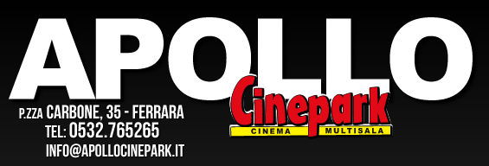

Com. Stampa 26/2016

Ferrara, 20 marzo 2016

Per Apollo Cinepark Arte e Cultura, martedì 22 e mercoledì 23 marzo alle 21.00 “Renoir – Oltraggio e Seduzione”. In esclusiva sul grande schermo, il tour cinematografico nella Barnes Foundation di Philadelphia che conserva la più grande collezione al mondo dell’artista francese.
Il dottor Albert C. Barnes (1872-1951) ammirava infatti Renoir più di qualsiasi altro artista, tanto da raccoglierne oltre 181 opere, risalenti soprattutto all’ultima fase della sua produzione. Il film offrirà così un accesso illimitato a questa straordinaria collezione, che permette di comprendere perché la figura Renoir abbia diviso l’opinione pubblica per oltre 100 anni.
Nell’inverno del 1881-1882 il pittore visitò l’Italia: Venezia, forse Firenze, Roma, Napoli, la Calabria, Capri e Palermo. Questo viaggio lasciò una traccia profonda sulla sua arte: da allora Renoir rivolse la propria attenzione a soggetti più atemporali, un’anticipazione delle ricerche che avrebbe portato avanti sino alla morte. In quest’ultimo periodo, dominato da monumentali nudi femminili, lo stile del pittore si arricchì di riferimenti all’arte classica e l’uso del colore si fece via via più tratteggiato, come nei suoi lavori giovanili. Renoir. Oltraggio e Seduzione racconta proprio la reinvenzione artistica di Renoir, esplorandone le profonde implicazioni per due grandi artisti del 20° secolo: Picasso e Matisse.
Renoir visse sempre all’insegna della semplicità. Fu un artista alla perenne ricerca di rinnovamento, un impressionista capace di sconvolgere le regole della rappresentazione, pur rimanendo un estimatore del classico e della tradizione. Era Renoir un artista decadente? O aveva ragione Matisse quando spiegava che i suoi voluttuosi ritratti femminili sono “i nudi più belli mai dipinti”? Gli spettatori potranno decidere in autonomia, guidati dai principali critici d’arte del New York Times e del Washington Post, da studiosi di fama internazionale e da diversi artisti.
Renoir. Oltraggio e seduzione è diretto da Phil Grabsky ed è distribuito in Italia da Nexo Digital in collaborazione con MYmovies.it.

A cura dell'Ufficio Stampa Cinepark

